 | GOBIERNO Y GESTIÓN DE DATOS E INFORMACIÓN | CÓDIGO | DIFT44
 | FORMATO DE SOLICITUDES | VERSIÓN | 01
 | FORMATO DE SOLICITUDES | FECHA | 30/01/2023

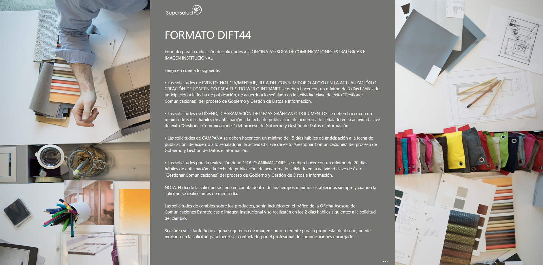
Por favor usar el siguiente link para la radicación de solicitudes a la Oficina Asesora de Comunicaciones e Imagen Institucional:
https://forms.office.com/Pages/ResponsePage.aspx?id=UQzEF9-xJU6M1p0NJniDAF3wodE63kBImVc_eNLuHnxURUVKWElMWTFZWEFCUElRUkxMQUpON1VBNy4u

